**BAB II**

**LANDASAN TEORI**

1. **Tinjauan Pustaka**
2. **Penelitian Sebelumnya**

Penelitian pertama yang dipilih oleh penulis dengan judul “Sistem Informasi Nilai Raport di SMP Negeri 3 Delanggu”. Sistem informasi nilai raport di SMP Negeri 3 Delanggu berpusat pada aplikasi *desktop* yang hanya dapat dijalankan pada komputer bersistem operasi *Windows*.

Kesimpulan yang didapat dari penelitian sistem informasi nilai raport di SMP Negeri 3 Delanggu adalah membantu dalam proses pengolahan nilai raport karena sistem tersebut dapat menghemat waktu dan tempat, baik dalam pengolahan nilai raport, pencarian data, aporan yang dihasilkan dapat diperoleh dengan mudah, dapat meminimalisir terjadinya pemborosan biaya serta keamanan data akan lebih terjaga.[1][1]

Penelitian sistem informasi nilai raport di SMP Negeri 3 Delanggu tidak dapat dijalankan pada sistem operasi selain *windows* dan belum memanfaatkan jaringan internet untuk mendistribusikan informasi yang dihasilkan.

Penelitian selanjutnya dengan judul “Pembuatan Raport Berbasis Website SDN Minggiran Kota Yogyakarta” yang menggunakan teknologi *internet* sebagai media penyampaian informasi raport kepada wali murid.

Kesimpulan dari penelitian pembuatan raport berbasis website SDN Minggiran Kota Yogyakarta adalah dapat membantu meringankan beban pekerjaan wali kelas dalam membuat raport setiap semesternya, karena wali tinggal mencetak raport lewat sistem untuk dijadikan nilai raport dan data yang diharapkan akan lebih akurat kebenarannya.[2][1]

Penelitian pembuatan pembuatan raport berbasis website SDN Minggiran Kota Yogyakarta belum dapat membuat rangking siswa di setiap kelas secara otomatis.

Penelitian yang ketiga dengan judul “Analisis dan Pembuatan Sistem Informasi Akademik Berbasis Web di SMA Santo Thomas Yogyakarta” menggunakan teknologi *website* sebagai sebagai media yang dapat mempermudah kegiatan manajemen data dan internal sekolah.[3][2]

Penelitian Analisis dan Pembuatan Sistem Informasi Akademik Berbasis Web di SMA Santo Thomas Yogyakarta telah diuji dan diimplementasikan menghasilkan kesimpulan bahwa sistem yang baru mampu menyimpan data yang diperlukan, mengurangi waktu tunggu (*response time*) dan meningkatkan *throughtput* dibandingkan dengan sistem lama dengan bobot / jumlah laporan yang sama.

Kesalahan juga ditemukan setelah tahap implementasi, kesalahan tersebut yaitu sistem yang baru tidak mampu melakukan proses validasi terhadap data nilai yang diupload dari file excel ke sistem oleh guru setiap mata pelajaran, serta pengolahan data rapor masih belum dilengkapi fasilitas untuk pemberian ranking pada siswa.

1. **Pengertian Sistem, Informasi dan Sistem Informasi**
2. **Pengertian Sistem**

Menurut Tata Sutabri dalam bukunya menyatakan bahwa sistem pada dasarnya adalah sekelompok unsur yang erat hubungannya satu dengan yang lain, berfungsi bersama-sama untuk mencapai tujuan tertentu.[4][1]

Secara umum sistem adalah sekumpulan objek yang saling berelasi dan berinteraksi serta hubungan antar objek bisa dilihat sebagai satu kesatuan yang dirancang untuk mencapai suatu tujuan.

1. **Pengertian Informasi**

Informasi adalah data yang telah diklarifikasikan atau diolah untuk digunakan dalam proses pengambilan keputusan.[5][2] ; Informasi adalah data yang telah diolah menjadi sebuah bentuk yang berarti bagi penerimanya dan bermanfaat dalam pengambilan keputusan saat ini atau mendatang (Davis, 1995). Data adalah suatu kenyataan yang menggambarkan suatu kejadian-kejadian dari kesatuan nyata.[6][3]

Kualitas dari suatu informasi berdasarkan pada 3 hal berikut.

1. **Keakuratan Informasi (*accurate*)**

Akurat berarti informasi harus bebas dari kesalahan-kesalahan yang menyesatkan serta harus jelas mencerminkan maksudnya.

1. **Tepat Waktu(*accurate*)**

Tidak ada keterlambatan informasi yang diterima oleh pengguna karena informasi yang usang tidak bernilai lagi.

1. **Relevan(*relevance*)**

Informasi dikatakan bernilai jika manfaatnya lebih efektif dari biaya kerja dan cara mendapatkannya.

1. **Pengertian Sistem Informasi**

Sistem informasi adalah suatu sistem di dalam suatu organisasi yang mempertemukan kebutuhan pengolahan transaksi harian yang mendukung fungsi operasi organisasi yang bersifat manajerial dengan kegiatan strategi dari suatu organisasi untuk dapat menyediakan laporan-laporan yang diperlukan oleh pihak luar tertentu.[7][1]

1. **Karakteristik Sistem Informasi**

Sebuah sistem informasi memiliki karakteristik atau sifat tertentu yang mencirikan bahwa hal tersebut dapat dikatakan sebagai suatu sistem. Karakteristik sistem informasi adalah sebagai berikut.

1. **Komponen(*component*)**

Komponen(*component*) dalam sistem adalah kegiatan-kegiatan atau proses dalam sistem yang mentransformasikan input menjadi output.

1. **Batas Sistem(*Boundary*)**

Batasan(*boundary*) merupakan penggambaran dari suatu elemen atau unsur mana yang termasuk di dalam sistem dan mana yang di luar sistem.

1. **Lingkungan Sistem(*Environment*)**

Lingkungan(*Environment*) dari suatu sistem adalah segala sesuatu yang ada di luar sistem, lingkungan yang menyediakan asumsi, kendala, dan input terhadap suatu sistem.

1. **Penghubung Sistem(*interface*)**

Penghubung (*Interface*) merupakan media penghubung antara satu subsistem dengan subsistem lainnya. Melalui penghubung ini sistem atau komponen dan lingkungannya bertemu dan berinteraksi sehingga membentuk kesatuan.

1. **Masukan Sistem (*input*)**

Masukan sistem (*Input*) adalah sumber daya ( data, bahan baku, peralatan, energi) dari lingkungan yang dikonsumsi dan dimanipulasi oleh sistem untuk diolah menjadi informasi.

1. **Keluaran Sistem (*Output*)**

Keluaran ( *Output* ) adalah sumber daya ( informasi, laporan, dokumen, tampilan layar komputer, barang jadi) yang disediakan untuk lingkungan sistem oleh kegiatan dalam suatu sistem.

1. **Pengolahan Sistem**

Suatu sistem dapat mempunyai suatu bagian pengolahan yang akan merubah masukan (*input*) menjadi keluaran(output).

1. **Penyimpanan (*storage*)**

Penyimpanan (*Storage*) adalah area yang dikuasai dan digunakan untuk penyimpanan sementara dan tetap dari informasi, energi, bahan baku, dan sebagainya. Penyimpanan sebagai penyangga di antara komponen tersebut yang bekerja dengan berbagai tingkatan yang ada.

1. **Konsep Arsitektur Sistem**

Konsep arsitektur sistem yang digunakan pada penelitian Analisis dan Perancangan Sistem Informasi Hasil Belajar Siswa di SMP N 1 Ngemplak adalah Arsitektur *client-server*.

*Server* dalam ilmu komputer merupakan sebuah sistem komputer yang menyediakan jenis layanan tertentu menggunakan teknologi jaringan komputer.[8][1]

*Client* dalam teknologi informasi adalah sebuah *hardware* (perangkat keras) atau *software* (perangkat lunak) yang dapat mengakses layanan dari server menggunakan teknologi jaringan komunikasi.[9][2]

Arsitektur *client-server* adalah teknologi pendistribusian kerja aplikasi antara dua komputer atau lebih yang dihubungkan oleh jaringan komunikasi. Sistem yang menyediakan layanan disebut *server*, sedangkan sistem yang menggunakan layanan dari *server* disebut *client*.[10][3]

1. **Konsep Pemodelan Sistem**

Dalam menganalisa sistem dapat menggunakan *Flowchart* dan *Data Flow Diagram*(DFD).

1. ***Flowchart***

Sistem *flowchart* adalah representasi grafik dari sistem informasi, proses-proses, aliran-aliran data logis, masukan-masukan, keluaran-keluaran, file-file juga entitas-entitas sistem operasi yang berhubungan deengan sistem informasi tersebut. Sistem *flowchart* berisi kegiatan-kegiatan logis dan fisik dari siapa, apa, bagaimana, dan dimana proses informasi dan operasi proses terjadi.

Dengan menggabungkan aspek fisik dan aspek logis, *flowchart* sistem memberi gambaran lengkap tentang sebuah sistem informasi. *Flowchart* sistem menyertakan konteks operasi dan kontek manajemen dari sebuah sistem informasi.

1. **Simbol-simbol *Flowchart***

* Simbol dokumen



* Simbol disk/drum yang merupakan direct *access storage* untuk input/output.



* Simbol hard disk yang merupakan *direct access storage* untuk input/output.



* Simbol pita magnetic yang merupakan *sequenntial storage* untuk input/output.



* Simbol *card punch* atau *card reader* untuk input/output.



* Simbol VDU (*Visual Display Unit*) / CRT (*Cathode Raw Tube*) sebagai input/output



1. **Simbol Untuk Proses**

* Menggambarkan proses.



* Proses penggabungan (*merge*).



* Proses pemecahan (*extract*).



* Proses pengurutan.



* Proses *input* data dari keyboard.



1. **Simbol Pembantu.**

* Arus data.



* Sambungan pada halaman yang sama.



* Sambungan pada halaman berbeda.



1. ***Data Flow Diagram*(DFD)**

*Data Flow Diagram* ( DFD ) merupakan diagram yang digunakan untuk menggambarkan proses-proses yang terjadi pada sistem yang akan dikembangkan. Dengan model ini, data-data yang terlibat pada masing-masing proses dapat diidentifikasi. Pengembangan DFD biasanya menggunakan cara berjenjang. Dimulai dari *Context Diagram,* DFD level 1, DFD level 2 dan seterusnya sesuai dengan kompleksitas dari sistem yang akan dikembangkan.

Simbol DFD (*Data Flow Diagram*) antara lain.

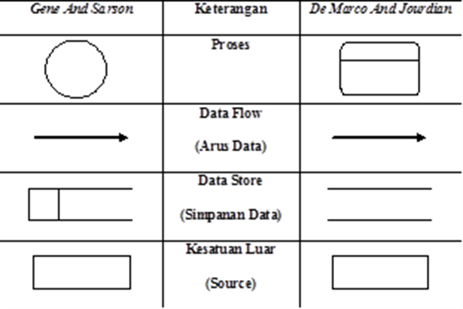

1. **Konsep Basis Data (*Database*)**

Basis data (*database*) adalah kumpulan informasi yang disimpan di dalam komputer secara sistematik sehingga dapat diperiksa menggunakan suatu program komputer untuk memperoleh informasi dari basis data(*database*) tersebut. Perangkat lunak yang digunakan untuk mengelola dan memanggil *query*(query) basis data disebut sistem manajemen basis data ( *database management sistem,* DBMS ).

Istilah “*database* (basis data)” berawal dari ilmu komputer. Meskipun kemudian artinya semakin luas, memasukkan hal-hal diluar bidang elektronika, artikel ini mengenai basis data komputer. Catatan yang mirip dengan basis data sebenarnya sudah ada sebelum revolusi industri yaitu dalam bentuk buku besar, kuitansi dan kumpulan data yang berhubungan dengan bisnis.

Konsep dasar dari basis data adalah kumpulan dari catatan-catatan atau potongan dari pengetahuan. sebuah basis data memiliki penjelasan terstruktur dari jenis fakta yang tersimpan didalamnya. Penjelasan ini disebut skema(*scheme*). Skema menggambarkan obyek yang diwakili suatu basis data, dan hubungan diantara obyek tersebut.

Istilah basis data mengacu pada koleksi dari data-data yang saling berhubungan, dan perangkat lunaknya seharusnya mengacu sebagai sistem manajemen basis data (*database management system*/DBMS). Jika konteksnya sudah jelas, banyak administrator dan programer menggunakan istilah basis data untuk kedua arti tersebut.

1. ***Entity Relationship Diagram* (ERD)**

*Entity Relationship Diagram* (ERD) adalah suatu diagram untuk menggambarkan desain konseptual dari model konseptual suatu basis data relasional. ERD juga merupakan gambaran yang menghubungkan antara objek satu dengan objek yang lain dalam dunia nyata.[11][1]

*Entity Relationship Diagram* (ERD) merupakan metode yang digunakan untuk merancang *database.* *Entity*(entitas)adalah sebuah benda atau objek di dunia nyata yang dapat dibedakan dari semua objek lainnya. Berikut adalah lambang-lambang yang digunakan dalam pembuatan ERD.

* Lambang *Entity*

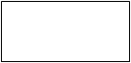

* Lambang *Relationship*



* Lambang Atribut



1. **Normalisasi Data**

Normalisasi data merupakan proses pengelompokan elemen data menjadi tabel yang menunjukkan entitas sekaligus relasinya. Tujuan utama dari normalisasi adalah mencegah terjadinya *insertion anomaly, deletion anomaly,* dan *update anomaly.[12][1]*

*Insertion anomaly* adalah kesalahan penambahan data ke dalam *database*(basis data). Jika *database* sudah normal, penambahan data hanya perlu ditambahkan pada satu tempat dalam *database.* Namun untuk *database* yang belum normal, kemungkinan penambahan data harus dilakukan pada beberapa tembat pada *database*.

*Deletion anomaly* merupakan kesalahan dalam menghapus data di dalam *database.* Untuk *database* yang sudah normal, penghapusan data hanya perlu dilakukan pada satu tempat saja. Sedangkan pada *database* yang belum normal, penghapusan data harus dilakukan pada beberapa tempat di dalam *database.*

*Update anomaly* merupakan kesalahan dalam mengubah data baik dalam hal penghapusan dan penambahan atau keduanya.

1. **Bahasa Basis Data**

Semakin tingginya tingkat kerumitan rancangan serta isi dalam basis data, maka diperkenalkanlah bahasa yang dibuat khusus untuk menangani *database.* Bahasa tersebut adalah SQL (*Structured Query Language*) yang merupakan bahasa *query*, namun SQL mempunyai banyak kemampuan lain disamping melakukan *query* terhadap basis data. SQL juga dapat mendefinisikan struktur data dan modifikasi data dalam *database*.[13][1]

SQL mempunyai dua bagian antara lain.

1. *Data Definition Language*(DDL)

DDL adalah perintah untuk mendefinisikan dan memodifikasi database dan strukturnya termasuk konstrain yang ada di suatu tabel.[14][2]

1. *Data Manipulation Language*(DML)

DML merupakan bahasa *query* yang digunakan untuk melakukan pengelolaan terhadap data yang ada di dalam sebuah *database.* Pengelolaan yang dimaksudkan disini adalah operasi memasukkan data ke dalam tabel(*insert*), mengubah data(*update*), menghapus data(*delete*), dan mengambil data (*select*) dari satu atau beberapa tabel.[15][3]

1. **Metode Analisis**

Analisis Sistem (*System Analysis*) adalah istilah yang secara kolektif mendeskripsikan fase awal pengembangan sistem. Analisis sistem merupakan teknik pemecahan masalah yang menguraikan bagian-bagian komponen dengan mempelajari seberapa bagus bagian-bagian komponen-komponen tersebut bekerja dan berinteraksi untuk mencapai tujuan mereka.[16][1]

Tahapan analisis sistem adalah tabapan untuk menganalisis dan menentukan hal-hal detail yang akan dikerjakan oleh sistem yang diusulkan. Ada beberapa metode yang digunakan untuk menganalisa pembuatan sistem informasi, diantaranya adalah Analisis PIECES dan Analisis Kebutuhan SISTEM. Berikut ini penjelasan secara singkat dari kedua metode tersebut.

1. **Analisis PIECES**

Analisis PIECES adalah metode analisis yang mendasar pada kerangka PIECES (*Performance, Information, Economy, Control, Efficiency, Service*).

1. ***Performance***

*Performance* adalah kinerja dari sistem. Kinerja sistem dapat diukur dengan jumlah produksi dan waktu tanggap. Jumlah produksi adalah jumlah pekerjaan yang dilaksanakan selama jangka waktu tertentu, artinya semakin banyak pekerjaan yang dapat dilakukan, maka semakin baik sistem tersebut. Sedangkan waktu tanggap adalah rata-rata waktu tunda antara dua transaksi atau pekerjaan ditambah dengan waktu untuk menanggapi pekerjaan tersebut. Artinya semakin singkat waktunya, maka sistem semakin baik.

1. ***Information***

Suatu sistem harus dapat memberikan informasi kepada pengguna sistem tersebut. Informasi yang diperoleh dari data yang bersangkutan haruslah berkualitas. Apabila menerapkan sistem baru maka diharapkan informasi yang didapat lebih berkualitas dari sistem lama.

1. ***Economy***

Dari sisi ekonomi, suatu sistem harus menekan sekecil mungkin pengeluaran/modal untuk mendapatkan sistem yang lebih baik dari berbagai pilihan yang ada dengan tetap memperhatikan tujuan dari sistem yang diinginkan atau mendapatkan sistem yang mempunyai fungsi yang sama dengan biaya yang rendah.

1. ***Control***

*Control* artinya sistem harus dapat memberikan kontrol/batasan sehingga sistem dapat dikendalikan oleh pihak yang mempuyai wewenang. Dalam cakupan yang lebih luas maksudnya adalah membatasi.

1. ***Efficiency***

*Efficiency* artinya tepat guna, maksudnya pemilihan sistem harus tepat sesuai dengan tujuan penggunaan sistem tersebut. Efisien juga memerlukan waktu yang relatif sedikit.

1. ***Service***

*Service* berarti suatu sistem harus memberikan layanan kepada elemen-elemen lainnya. Misalnya pemakai atau pertanggungjawaban kepada pihak lain.

1. **Analisis Kebutuhan Sistem**

Analisis kebutuhan sistem menjelaskan apa saja yang dibutuhkan dalam proses pembuatan sistem informasi. Adapun kebutuhan-kebutuhan yang digunakan dalam pengembangan sistem adalah sebagai berikut.

1. **Analisis Kebutuhan *Brainware***

*Brainware* dapat diartikan individu yang menjalankan sistem informasi. Dengan adanya kebutuhan ini, diharapkan sistem informasi dapat berjalan dengan baik, sehingga dapat memberikan informasi yang berkualitas.

1. **Analisis Kebutuhan Perangkat Keras**

Dalam suatu sistem informasi dibutuhkan perangkat keras untuk melengkapi kegiatan masukan data, pemrosesan data dan keluaran data. Sehingga dapat menghasilkan informasi yang dibutuhkan.

1. **Analisis Kebutuhan Perangkat Lunak**

Perangkat lunak yang dibutuhkan dalam suatu sistem informasi meliputi perangkat lunak sistem umum, perangkat lunak terapan dan perangkat lunak aplikasi.

1. **Konsep Dasar Web**
2. **Web 1.0**

Web 1.0 merupakan teknologi awal dari *website*, dimana pembuat sebagai pemberi informasi dan pengguna hanya sebagai pembaca ( seperti membaca koran lewat komputer, aktifitasnya hanya searching saja). Bahasa yang digunakan pada web ini masih berupa HTML saja.

1. **Web 2.0**

Web 2.0 muncul sekitar tahun 2003 atau 2004, dimana para pengguna *website* dapat berkomunikasi 2 arah dan memiliki berbagai kelebihan lainnya. Kelebihan web ini adalah sebagai berikut.

1. *The Web as Platform* (Pengerjaan suatu aplikasi/tulisan dapat langsung dikerjakan di media internet tanpa harus mengerjakannya terlebih dahulu di windows desktop ).
2. *Hamessing Collective Intelligence* (Web 2.0 memiliki kinerja untuk memanfaatkan tulisan orang lain untuk mengisi konten web secara kolektif ( tidak hanya webmaster yang mengisi konten sendiri ), contohnya seperti *youtube.com.*
3. *Data is the Next Intel Inside* ( merupakan suatu garansi kepercayaan dari para pemberi data kepada pemilik website bahwa pada era web 2.0 data sangatlah penting dan harus di update setiap waktu).
4. *End of the Software Release Cycle* (pada web 2.0 aplikasi software dapat langsung digunakan lewat internet. Internet menjadi *platform* menjalankan program.
5. *Lightweight Programming Models* (pembuatan web 2.0 menggunakan bahasa yang ringan dan mendukung pengembangan program).

Dalam merancang sebuah *web,* hal yang perlu diperhatikan adalah nilai efektifitasnya, terutama dalam penyajian informasi yang disesuaikan dengan tujuan dan pembuatan *web* itu sendiri. Nilai-nilai efektifitas tersebut antara lain adalah sebagai berikut.

1. *Web* harus *user friendly*, dengan arti dapat dengan mudah digunakan oleh pengguna.
2. Keamanan, menjamin seluruh informasi yang ada, terhindar dari segala bentuk gangguan yang dapat merugikan.
3. Kecepatan, memberikan efisiensi dalam pengolahan data.
4. Interaktif, membuat pengguna mampu menentukan sendiri pilihan yang diberikan aplikasi.
5. *Up to date*, informasi yang disajikan aktual.
6. **HTML**

HTML ( *Hyper Text Markup Language* ) adalah bahasa *markup* yang digunakan untuk membuat sebuah halaman web dan menampilkan berbagai informasi didalam sebuah browser internet. Bermula dari sebuah bahasa yang sebelumnya digunakan di dunia penerbitan dan percetakan yang disebut dengan SGML ( *Standard Generalized Markup Language )*, Pengertian HTML adalah sebuah standar yang digunakan secara luas untuk menampilkan halaman web. HTML saat ini merupakan standar internet yang didefinisikan dan dikendalikan penggunanya oleh *World Wide Web Consortium* (W3C).

1. **PHP**

PHP ( *Personal Home Page* ) adalah *server side scripting* yang menyatu dengan HTML untuk membuat halaman *web* yang dinamis dan aplikasi web. Apliasi yang menggunakan bahasa pemrograman PHP antara lain.

1. PHP digunakan sebagai landasan operasi pemrograman jaringan berbasis web.
2. PHP digunakan untuk pemrograman database.
3. PHP digunakan untuk membuat aplikasi web.

Bahasa pemrograman mempunyai kelebihan dan kekurangan masing-masing. Kelebihan dari bahasa pemrograman PHP diantaranya.

1. PHP menjadi populer karena kesederhanaan dan kemampuannya dalam menghasilkan berbagai aplikasi web seperti counter, sistem artikel/CMS, e-commerce, bulletin board, dan lain-lain.
2. PHP adalah salah satu bahasa *server-side* yang didesain khusus untuk aplikasi web.
3. PHP termasuk dalam *Open Source Product* dan telah mencapai versi 5.
4. Aplikasi PHP cukup cepat dibandingkan dengan aplikasi CGI dengan *Perl* atau *Python*, bahkan lebih cepat dibandingkan dengan ASP maupun *Java* dalam berbagai aplikasi web.
5. Tersedia baik di Windows maupun Linux, walau saat ini paling efektif di *web server* *Apache* dan *OS Linux.*
6. Sintaks mirip C dan mudah dipelajari.
7. Berbagai skrip atau aplikasi yang gratis telah banyak tersedia.

Sedangkan kekurangan dari bahasa pemrograman PHP antara lain.

1. Tidak detail untuk pengembangan skala besar.
2. Tidak memiliki sistem pemrograman berorientasi objek yang sesungguhnya.
3. Tidak bisa memisahkan antara tampilan dengan logika dengan baik.
4. PHP memiliki kelemahan keamanan tertentu apabila programmer tidak jeli dalam melakukan pemrograman dan kurang memperhatikan konfigurasi PHP.
5. Kode PHP dapat dibaca semua orang, dan kompilasi hanya dapat dilakukan dengan tool yang mahal dari *Zend*.
6. **Perangkat Lunak yang Digunakan**
7. **Adobe Dreamweaver CS6**

Adobe Dreamweaver CS6 merupakan HTML, CSS, PHP editor professional yang berfungsi mendesain, melakukan perubahan dan mengembangkan aneka website. Salah satu kelebihan Adobe Dreamweaver CS6 yaitu ruang kerja beserta *tools* yang tersedia dapat digunakan dengan mudah dan cepat.

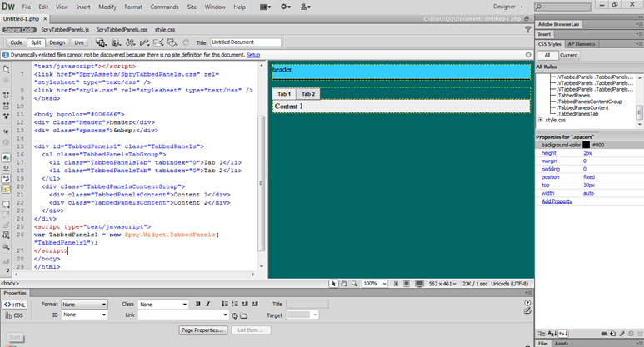

**Gambar 2.1 Tampilan Adobe Dreamweaver CS6**

1. **Adobe Photoshop CS6**

Adobe Photoshop CS6 adalah perangkat lunak untuk mengedit gambar dan pembuatan efek, atau biasa disebut *layer style*. Perangkat lunak ini banyak digunakan oleh fotografer dan perusahaan iklan. Photoshop selain memiliki fitur yang mudah untuk dipahami, photoshop juga memiliki beberapa unggulan fitur yang mampu bekerja maksimal.

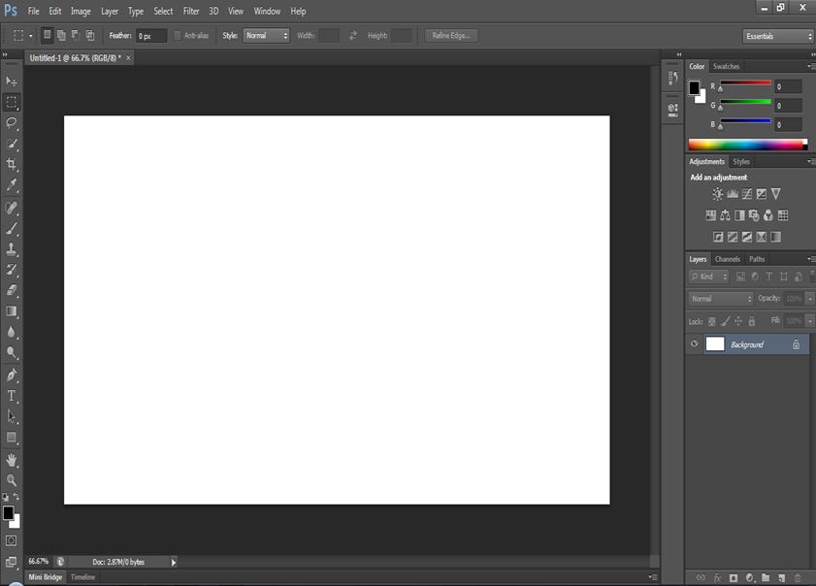

**Gambar 2.2 Tampilan Adobe Photoshop CS6**

1. **XAMPP**

XAMPP adalah singkatan dari **X**( maksudnya program ini dapat dijalankan pada banyak sistem operasi seperti Windows, Linux, dan Solaris ), **A**pache, **M**ySQL, **P**HP,**P**erl. XAMPP merupakan paket perangkat lunak yang berisi *web server* (Apache), *database server* (MySQL), *server side scripting* (PHP,Perl), FTP *server,* dan berbagai perangkat lunak lainnya.

1. **Apache (*Web Server*)**

Apache merupakan aplikasi *web server* yang mempunyai tugas utama untuk menghasilkan halaman web yang benar kepada user berdasarkan skrip yang ditulis oleh pembuat web.

1. **MySQL Server (*Database Server*)**

MySQL merupakan aplikasi *database server.* Perkembangannya disebut SQL yang merupakan kepanjangan dari *Structured Query Language*. SQL merupakan bahasa terstruktur yang digunakan untuk mengelola *database*. MySQL dapat dugunakan untuk membuat dan mengelola *database* beserta isinya. Kita dapat memanfaatkan MySQL untuk menambahkan, mengubah, dan menghapus data yang berada dalam *database*.

1. **PHP**

PHP merupakan bahasa pemprograman *server-side*. PHP memungkinkan kita untuk membuat halaman web yang bersifat dinamis. Sistem manajemen basis data yang sering digunakan bersama PHP adalah MySQL. Namun PHP juga mendukung sistem manajemen *database Oracle, Microsoft Access, Interbase, D-Base, PostgreSQL,* dan sebagainya.

XAMPP juga menyediakan perangkat lunak FTP server dan mail server. Namun kedua perangkat lunak tersebut tidak digunakan dalam penelitian ini.

1. [1] Anita Apriliani,2011.Sistem Informasi Nilai Rapor di SMP Negeri 3 Delanggu. Yogyakarta. hal 111
2. [1] Rahmat Hadi Darmawan,2012. Pembuatan Raport Berbasis Webwite SDN Minggiran Kota Yogyakarta.Yogyakarta. hal 113
3. [2] Reza Rusmana, 2014. Analisis dan Pembuatan Sistem Informasi Akademik Berbasis Web di SMA Santo Thomas Yogyakarta. Yogyakarta. hal 117
4. [1] Tata Sutabri. 2012. Analisis Sistem Informasi, Penerbit Andi. Yogyakarta. hal 13
5. [2] Ibid. hal 22
6. [3] Hanif Al Fatta, 2007.Analisis & Perancangan Sistem Informasi Untuk Keunggulan Bersaing Perusahaan & Organisasi Modern, Andi Offset. Yogyakarta. hal 8
7. [1] Tata Sutabri. 2012. Analisis Sistem Informasi, Penerbit Andi. Yogyakarta. hal 38
8. [1] Wardiman Bakri Katti. https://www.academia.edu/7320557/Apa_itu_Client_Server
9. [2] Ibid
10. [3] Ibid
11. [1] Emma Utami, Anggit Dwi Hartanto, 2012. Sistem Basis Data Menggunakan Microsoft SQL Server 2005, Penerbit Andi. Yogyakarta. hal 18
12. [1] Emma Utami, Anggit Dwi Hartanto, 2012. Sistem Basis Data Menggunakan Microsoft SQL Server 2005, Penerbit Andi. Yogyakarta. hal 40
13. [1] Kustini, 2007. Strategi Perancangan dan Pengelolaan Basis Data, Andi Publisher. Yogyakarta. hal 49
14. [2] Ibid. hal 49
15. [3] Ibid. hal 49-50
16. [1] Hanif Al Fatta, 2007. Analisis Dan Perancangan Sistem Informasi, Penerbit Andi. Yogyakarta. hal 44